**Instituto Tecnológico de Costa Rica**

*Escuela de Ingeniería en Computación*

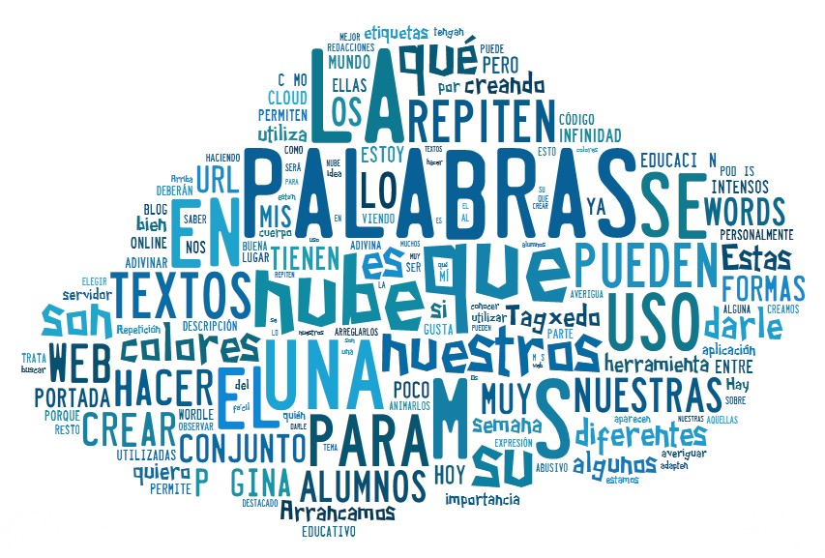



Proyecto “ProcePDF”

*Inteligencia Artificial*

Profesor:

Calvo Valverde, Luis Alexander

Presentado por:

Bonilla Espinoza, Alina [2016248502]

II Semestre

**Noviembre, 2023**

Contents

Resumen del tema del proyecto 2

Avances del proyecto 3

2.1 Elección de tecnologías 3

2.2 Repositorio 4

2.3 Publicación de la página web 4

2.4 Prototipo 4

2.4.1 Inicio y carga de archivo 5

2.4.2 Identificación de ideas principales 5

2.4.3 Generación de resumen 6

2.4.4 Imágenes relacionadas 6

2.4.5 Collage de Palabras Clave 7

2.4.6 Creación y descarga de presentación 7

2.5 Herramientas y librerías 7

# Resumen de los paper

Para la elaboración de este proyecto se consulto una serie de documentos en línea entre ellos paper relacionados con las diferentes APIS que se utilizarían para la creación del proyecto. A continuación, se presenta su relación con los papers entregados durante la etapa de Avance de proyecto.

**Relación con Spacy**

Spacy es una biblioteca de procesamiento de lenguaje natural (NLP) ampliamente utilizada que ofrece una amplia gama de funcionalidades para el procesamiento de texto. Formas en las que uso en el proyecto:

1. **Extracción de texto**: Spacy puede es util para extraer texto de documentos PDF.
2. **Procesamiento de lenguaje natural avanzado**: Spacy es conocido por su capacidad para realizar análisis de texto de alta calidad. Esto incluye la identificación de entidades (como nombres de personas, organizaciones y ubicaciones), análisis de sentimientos, etiquetado gramatical y más.
3. **Compatibilidad con varios idiomas**: Spacy ofrece modelos de lenguaje en varios idiomas, lo cual permite adaptar el procesamiento a las particularidades de cada idioma.

**Relación con Tesseract**

Tesseract es una biblioteca de reconocimiento óptico de caracteres (OCR) de código abierto desarrollada por Google. En tu proyecto, Tesseract desempeña un papel crucial en la extracción de texto de archivos PDF escaneados. A continuación, se describen las áreas clave de relación:

1. **Extracción precisa de texto**: Tesseract es ampliamente elogiado por su precisión en la extracción de texto de imágenes y documentos escaneados. Esto es esencial para garantizar que el contenido de los documentos PDF escaneados se convierta en texto legible y procesable.
2. **Entrenamiento personalizado**: Tesseract ofrece la posibilidad de entrenar modelos de OCR personalizados para adaptarse a requisitos específicos. Esto puede ser útil si trabajas con fuentes o tipos de documentos particulares que no se ajustan a los modelos prediseñados.
3. **Integración con tu proyecto**: Tesseract se puede integro fácilmente en el proyecto a través de wrappers de Python, lo que simplifica la incorporación de capacidades de OCR en la aplicación.

**Relación con OCR de Código Abierto**

El reconocimiento óptico de caracteres (OCR) de código abierto se refiere al uso de tecnologías de OCR que no están vinculadas a una única empresa o proveedor.

1. **Independencia y flexibilidad**: No estás atado a las restricciones de proveedores comerciales y puedes personalizar tus soluciones.
2. **Amplia gama de aplicaciones**: El OCR de código abierto se utiliza en una variedad de aplicaciones, desde la extracción de texto de documentos hasta la traducción automática y la accesibilidad para personas con discapacidades visuales. Puedes explorar estas aplicaciones adicionales para mejorar tu proyecto.

Se hizo de herramientas que no se encontraban justificadas en los papers del avance, entre ellas:

* La API de unsplash: Se hizo uso de esta la accesibilidad de imágenes para el proyecto.
* Gensim: Para elaborar el collage de imagenes

# Comentario

Este proyecto es muy útil para el área educativa, ya que muchas veces es muy difícil manejar archivos PDF en especial cuando se desea consumir la información que poseen estos.  
Existen muchas funciones que se le pueden agregar como implentar la creación de presentaciones e incluirle todas las opciones que ofrece Power Point. Además, me hubiera gustado poder subir a producción el proyecto, pero debido a inconvenientes de librerías no se logró, sin embargo si se logro ejecutar en local.

Referencias

*Cómo crear una presentación de powerpoint usando python*. Cómo crear una presentación de PowerPoint usando Python. (2022).

[https://kb.aspose.com/es/slides/python/how-to-create-powerpoint-presentationusing-python/](https://kb.aspose.com/es/slides/python/how-to-create-powerpoint-presentation-using-python/)

*Desarrolla tus Proyectos en la Nube Con repl.it*. EDteam - En español nadie te explica mejor. (2021). <https://ed.team/blog/desarrolla-tus-proyectos-en-la-nube-con-replit>

MozDevNet. (2020). *Tutorial django parte 2: Creación del Esqueleto del Sitio Web - Aprende Desarrollo Web: MDN*. Aprende desarrollo web | MDN.

<https://developer.mozilla.org/es/docs/Learn/Server-side/Django/skeleton_website>

MozDevNet. (2020). *Tutorial de Django Parte 5: Creación de Tu Página de inicio - Aprende Desarrollo Web: MDN*. Aprende desarrollo web | MDN.

<https://developer.mozilla.org/es/docs/Learn/Server-side/Django/Home_page>

*Tutorial django desde cero y en español*. Mi Diario Python. (2022).

<https://pythondiario.com/tutorial-django-desde-cero>

YouTube. (2021). *Como Crear Tu Primera Página Web con Python*. *YouTube*. Retrieved October 10, 2023, from [https://www.youtube.com/watch?v=S3XmDKoRv9c.](https://www.youtube.com/watch?v=S3XmDKoRv9c)